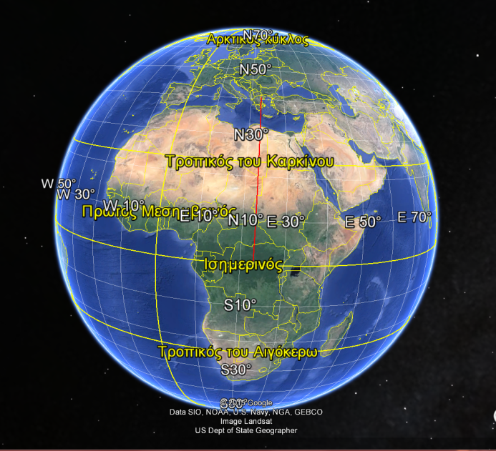

Α

- Στο πλαίσιο δίπλα από τη γη σχεδιάστε ένα κύκλο
2. Ανοίξτε το διαβήτη σας και με κέντρο το σημείο Α
φτιάξτε κύκλο με ακτίνα 4 εκατοστά . Ας υποθέσουμε ότι ο οριζόντιος άξονας είναι ο ισημερινός της γης.
3 Από το σημείο Α χαράξτε μια ακτίνα προς την περιφέρεια του κύκλου. Προεκτείνεται την ακτίνα λίγο πιο έξω από την περιφέρεια του κύκλου. Ας υποθέσουμε ότι αυτό που προεξέχει είναι ένα μικρό ξυλάκι που το έχουμε στερεώσει στην επιφάνεια της γης.
4. Χαράξτε ευθείες που να αναπαριστούν τις ακτίνες του ήλιου . Προσέξτε να είναι παράλληλες μεταξύ τους κα παράλληλες με τον Ισημερινό.
5. Φτιάξτε παράλληλη ευθεία στον ισημερινό που να περνά από το άκρο της ακτίνας (που θα είναι και η προέκταση της ράβδου στην επιφάνεια της γης ) που ζωγραφίσατε προηγουμένως.

6. Μετρήστε τις γωνίες που σχηματίστηκαν με το μοιρογνωμόνιό σας όπως βλέπετε στη διαφάνεια 12, συγκρίνετε τις γωνίες μεταξύ τους,
τι συμπεραίνετε; ……………………………………………………………………………………………………………………………………………………………………………………………
Πιστεύετε ότι ο Ερατοσθένης έλυσε το πρόβλημα που είχε να μετρήσει τη γωνία στο κέντρο της γης;
…………………………………………………………………………………………………………………………………………………………………………………………………………………………

